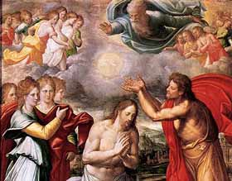
2. SANTISIMA TRINIDAD:
UN SOLO DIOS EN TRES PERSONAS

1. ¿Alguien sabe qué sucedió con Jesús en el Río Jordán?

Fue el Bautismo de Jesús.
2. ¿Saben cómo fue el Bautismo de Jesús en el Jordán?
Antes de Jesús comenzar a predicar, fue al Jordán, donde San Juan Bautista predicaba y bautizaba. Cuando Jesús se acercó para que San Juan Bautista lo bautizara, Juan no quería, porque sabía que Jesús no tenía ningún pecado. Pero Jesús convenció a San Juan Bautista, porque lo que quería Jesús era tomar sobre Sí Mismo todos los pecados del mundo.
El bautismo de San Juan Bautista consistía en que la gente se arrepentía de sus pecados y se sumergían en el agua, como señal de penitencia.

Vamos a buscar en la Biblia: Mateo 3, 13-17 a ver el Bautismo de Jesús en el Jordán.
3. ¿Quién dijo? “Este es mi Hijo amado…Escúchenlo”.

Dios. Dios Padre. Papá Dios.
4. Pero … además de la Voz del Padre, hay algo más. ¿Qué es?

El Espíritu de Dios, el Espíritu Santo, bajó sobre Jesús en forma de paloma.
5. ¿Quiénes, entonces, están en el Jordán, además de San Juan Bautista?

Son Tres Personas: Dios Padre, Dios Hijo y Dios Espíritu Santo.
Dios Padre que habla. Dios Hijo, Jesús, que sale del agua. Y Dios Espíritu Santo, que se muestra aleteando sobre Jesús.
6. ¿Quién es el Padre?
El Padre es la Primera Persona de la Santísima Trinidad. Dios es mi Padre que me creó, que me ama, que me cuida, que vela por mí y que me espera en el Cielo, porque para eso me creó.
7. ¿Quién es el Hijo?
El Hijo es la Segunda Persona de la Santísima Trinidad, que se hizo ser humano como nosotros, para salvarnos del pecado original, para mostrarnos cómo es Dios, para abrirnos las puertas del Cielo.
El Hijo de Dios hecho Hombre es Jesucristo. Jesucristo me espera en el Cielo porque para eso sufrió mucho y murió en la cruz y me redimió.
8. ¿Quién es el Espíritu Santo?
El Espíritu Santo es la Tercera Persona de la Santísima Trinidad, que está con nosotros de manera invisible. El Espíritu Santo es la presencia de Dios Padre y de Dios Hijo en medio de nosotros, que me ayuda durante toda mi mida para que pueda llegar a Cielo.
9. ¿Quién sabe cómo se llama ese Misterio de Tres Personas y un solo Dios?

Es el Misterio de la Santísima Trinidad. Trinidad que viene de Trío, de Tres.
10. Vamos a ver entonces. ¿Son Tres Dioses o Tres Personas?

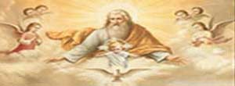
Un solo Dios en Tres Personas.
11. ¿El Padre es Dios?
Sí.
12. ¿El Hijo es Dios?
Sí.
13. ¿El Espíritu Santo es Dios?
Sí.
14. ¿Entonces son tres dioses?

No. Un solo Dios en Tres personas.
15. ¿Cómo puede ser eso?
Es un Misterio que no podemos comprender, porque es tan grande como grande es Dios. Es el Misterio de la Santísima Trinidad.
16. ¿Puedes pensar en una comparación de tres cosas en una sola?
Es difícil. Pero piensen un momento en tres fósforos. Los encendemos. Ahora unimos las llamas. ¿Cuántas llamas son? Una sola. ¿Cuántos fósforos son? Tres fósforos.
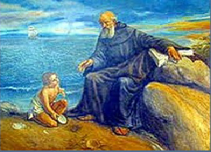
Baste, entonces, con esta pequeña comparación para que no nos pase lo que le sucedió a San Agustín. San Agustín fue un Sacerdote, un Santo muy importante, un Doctor de la Iglesia, muy inteligente, un gran predicador, que estaba pensando cómo poder entender el Misterio de la Santísima Trinidad y cómo explicarlo mejor.
Estaba caminando por una playa pensando en esto. Y entonces se encontró un niñito jugando en esa playa. Ustedes saben cómo les gusta a ustedes jugar en la playa ¿no? ¿Y qué hacía el niñito? Corría del mar a la arena, echando poquitos de agua en un huequito que había abierto en la arena.
San Agustín se distrae de su pensamiento sobre la Santísima Trinidad y se pone a hablar con el niñito, que era muy lindo. Y le pregunta: Oye, ¿qué estás tratando de hacer con esos poquitos de agua del mar? Y ¿qué se imaginan que le dice el niño? Estoy tratando de meter todo el mar en este hoyito.
San Agustín se ríe y le trata de explicar al niño que eso no es posible. Y el Niño le responde: Agustín eso que trato de hacer es más posible que lo que tú estás tratando de hacer, que es meter el Misterio de la Santísima Trinidad en tu cabeza.
Ya saben quién era el Niño ¿no?
17. Entonces ¿qué creen ustedes que es un Misterio?
Es una verdad que creemos porque Dios nos la ha revelado, pero que no podemos comprender, porque es más grande que la inteligencia humana.
18. ¿Han ido alguna vez a un Bautizo? ¿Qué dice el Sacerdote cuando pone el agua en la frente del bebé?

Yo te bautizo en el nombre el Padre, y del Hijo y del Espíritu Santo.
19. ¿A quienes está nombrando el Sacerdote?

A las Tres Divinas Personas, a la Santísima Trinidad: Padre, Hijo y Espíritu Santo.
20. ¿Y por qué creen ustedes que cuando nos bautizan ésas son las palabras que utiliza el Sacerdote?
Vamos a buscar al final de Evangelio de San Mateo: “Vayan, pues y hagan de todos los pueblos mis discípulos. Bautícenlos en el Nombre del Padre, del Hijo y del Espíritu Santo” Mt. 28, 19.
21. ¿En qué momento nosotros nombramos a la Santísima Trinidad?

Cuando hacemos la Señal de la Cruz. En el nombre del Padre, del Hijo y del Espíritu Santo.
(Hacerlos persignar y santiguar y corregir cualquier error).
OJO: Eliminar el beso en los dedos al final.
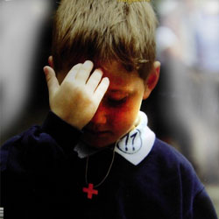
22. ¿Cómo creen que debemos santiguarnos? ¿A la ligera? ¿Por salir del paso? ¿Haciendo cualquier garabato en nuestra cara?
Debemos santiguarnos con mucha reverencia, porque estamos llamando al mismo Dios y es un acto de gran significación y de gran contenido. Estamos invocando a la Santísima Trinidad. Estamos recordando este misterio tan grande, que es tan grande como grande e infinito es Dios.
Invocamos a la Santísima Trinidad con las palabras que decimos: En el nombre del Padre, del Hijo y del Espíritu Santo.
23. Pero ¿qué gesto hacemos? ¿Qué señal marcamos sobre nuestra cara y nuestro pecho?
Es una Cruz. Entonces también estamos recordando que Jesús, que en el Jordán cargó con los pecados del mundo, después murió en la Cruz por nosotros, para salvarnos.
Al santiguarnos, entonces, estamos llamando a Dios y recordando que Jesús murió por nosotros en la Cruz.

24. Ahora vamos a persignarnos y santiguarnos:
+ Por la señal de la Santa Cruz
+ de nuestro enemigos
+ líbranos Señor, Dios nuestro
 En el nombre del Padre, del Hijo y del Espíritu Santo. Amén.
25. ¿Qué significa lo que decimos al persignarnos? ¿Se han fijado alguna vez? ¿Quiénes son nuestros enemigos? ¿Los ladrones? ¿A qué enemigos se refiere esta oración tan importante?
A los enemigos de Dios, que son enemigos nuestros. A los enemigos de nuestra alma. ¿Quién es el principal Enemigo de nuestra alma?

El Demonio y los demonios. Esos son nuestros enemigos.
Más adelante, en otras clases, vamos a ver cómo el Demonio y nuestros enemigos quieren que nos separemos de Dios.
Hoy aprendemos que la Señal de la Cruz, el persignarnos y el santiguarnos, tiene un gran poder de rechazar al Demonio y de salvarnos en tentaciones y peligros para nuestra alma.

Memorizar:

Cita y texto Mateo 28, 19-20
“Vayan, pues y hagan de todos los pueblos mis discípulos. Bautícenlos en el Nombre del Padre, del Hijo y del Espíritu Santo y enséñenles a cumplir todo lo que les he enseñado a ustedes” Mt. 28, 19-20.

26. ¿A qué artículos del Credo nos hemos referido hoy?
. Creo en Dios Padre Todopoderoso
. Creo en Jesucristo su Único Hijo, nuestro Señor
. Creo en el Espíritu Santo

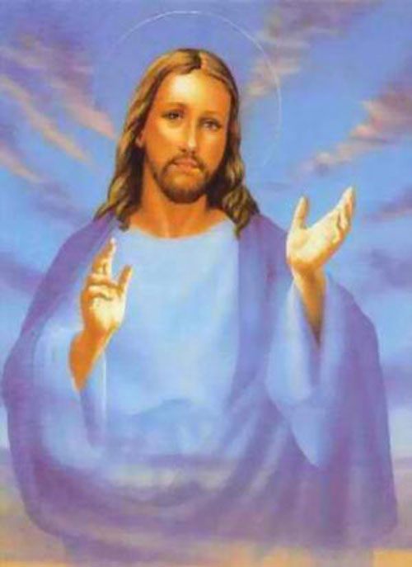
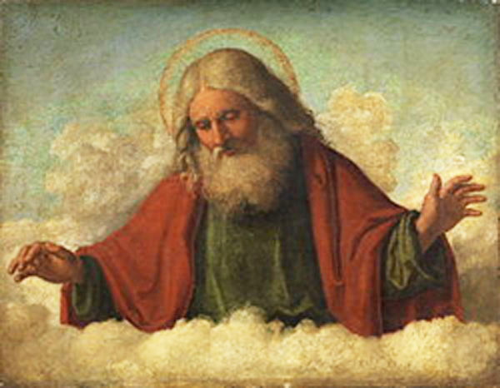
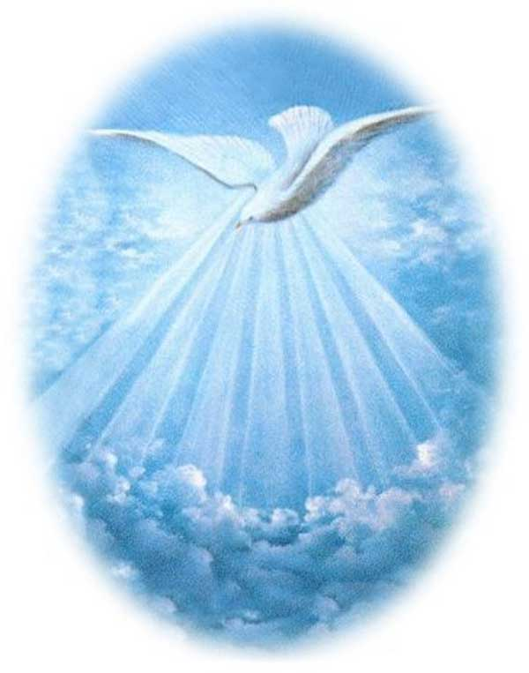

ORACION

Nos santiguamos y persignamos con gran cuidado y devoción,
pensando en la Cruz, en que Jesús murió en la Cruz por nosotros,
y pensando en Dios Padre, Dios Hijo y Dios Espíritu Santo.

www.buenanueva.net

